گزارش میزبانی کانون ایرانگردی و ایران شناسی پردیس شهید باهنر همدان از پردیس شهید ‌بنت‌الهدی صدر اردبیل.(12/5/94 _16/5/94)
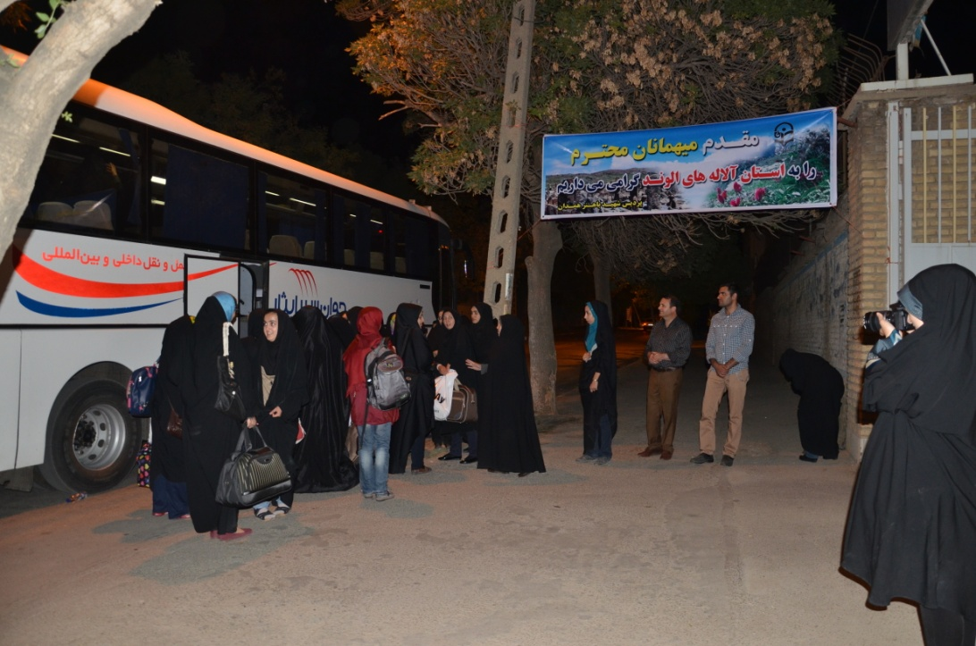
ورود دانشجو معلمان پردیس بنت الهدی اردبیل به پردیس شهید باهنر همدان در تاریخ 128/5/94 ساعت 21:30 و بررگزاری مراسم استقبال و افتتاحیه.
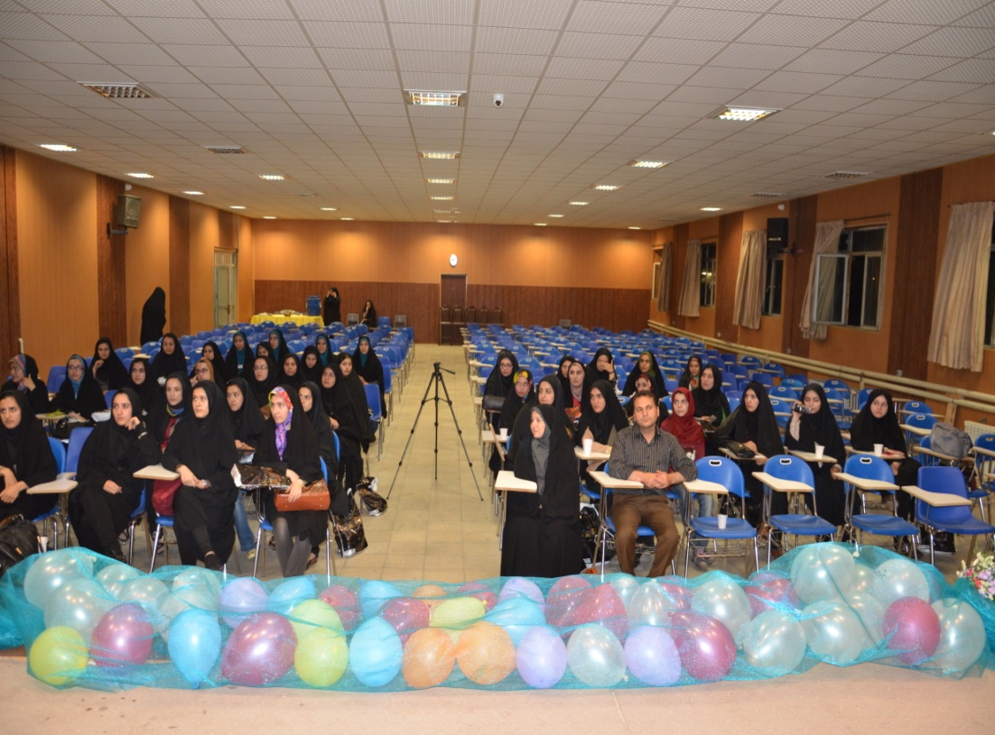

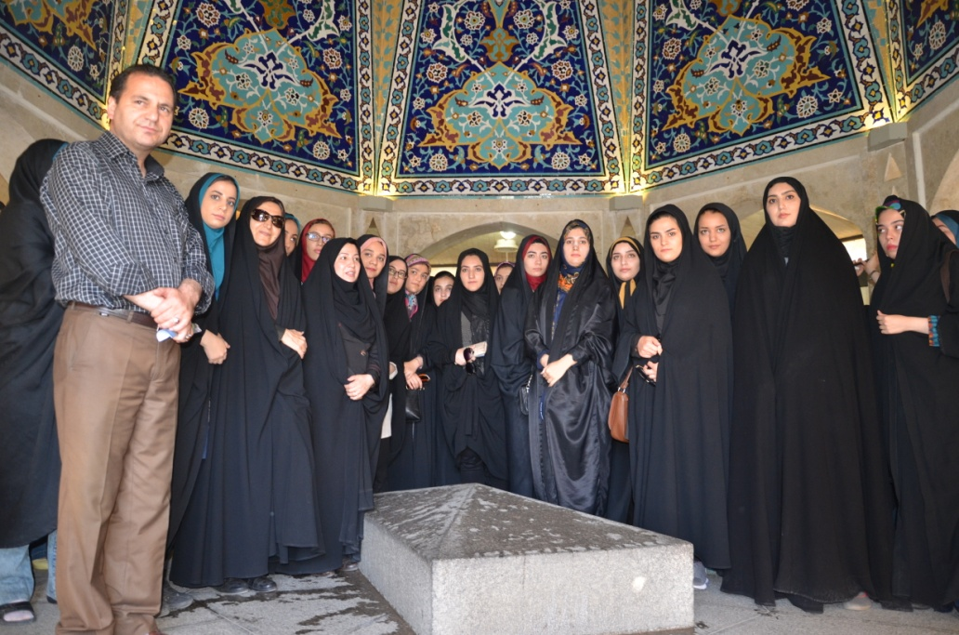
بازدید از آرامگاه باباطاهر با حضور استاد نادری.(13/5/94)

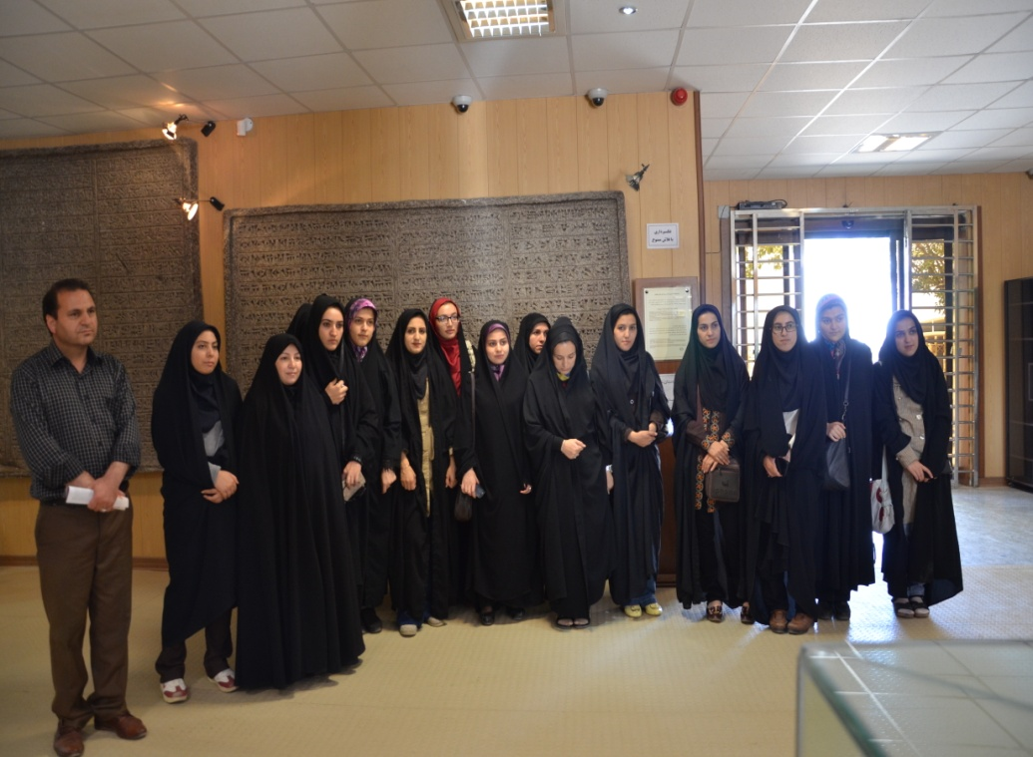
بازدید از موزه هگمتانه و برگزاری کارگاه باستان شناسی با حضور مسئول موزه سرکار خانم خوشمو انجام گرفت. 13/5/94

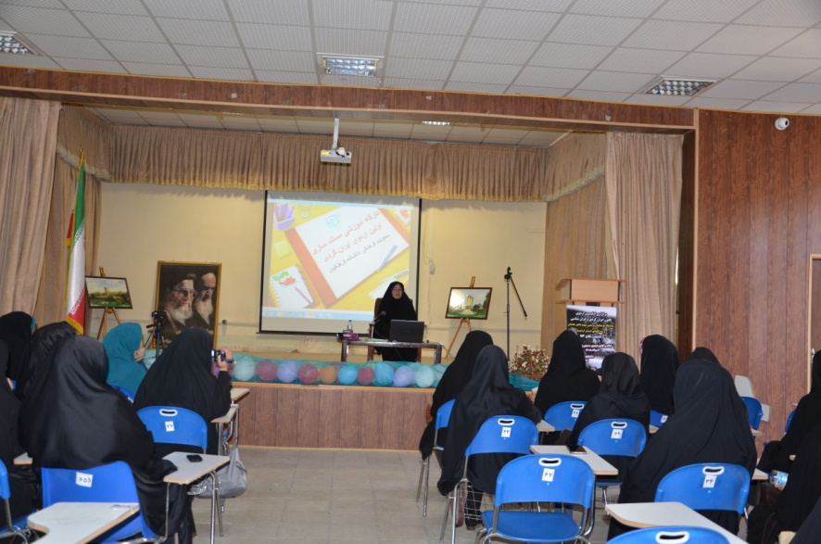
کارگاه مستند سازی و گزارش نویسی با حضور خانم قاسم زاده برگزار شد.13/5/94

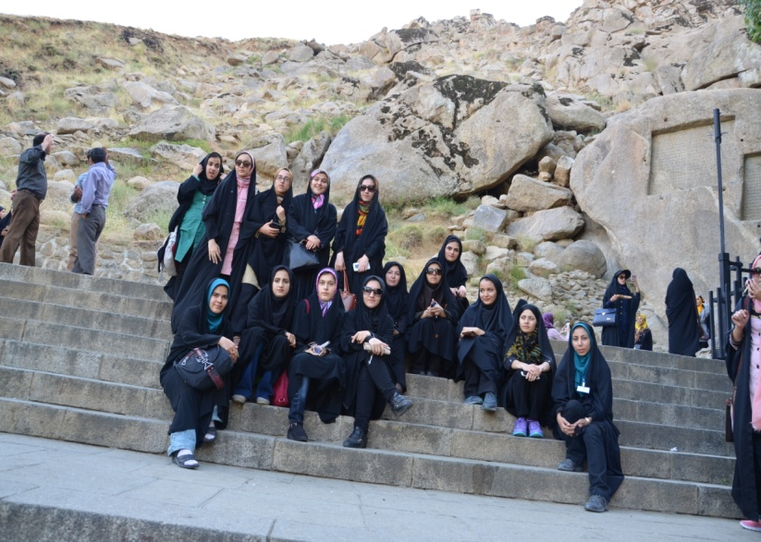
بازید از مکان تاریخی تفریحی گنجنامه.13/5/94

بازدید از مکان تفریحی و گردشگری عباس آباد.13/5/94
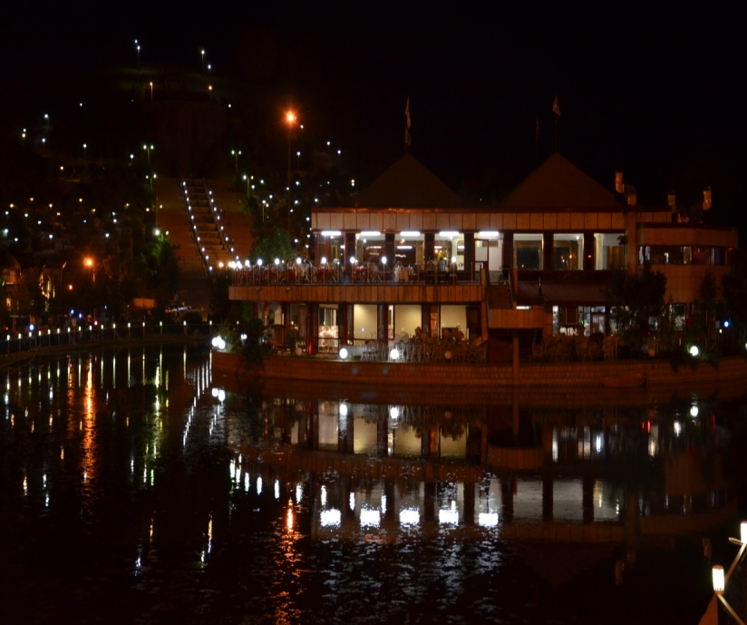

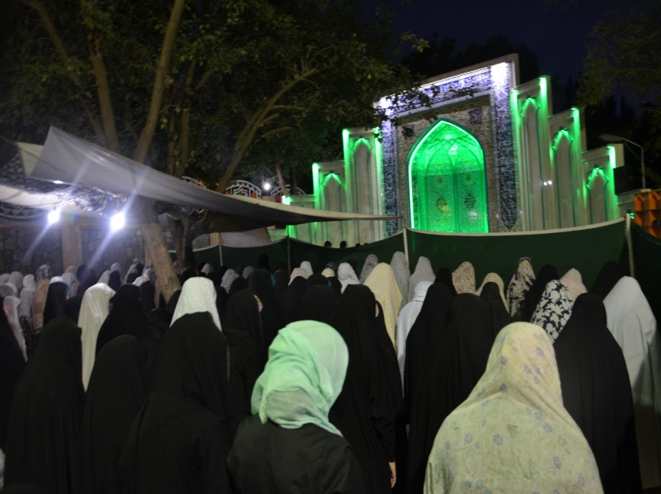
دیدار با مسئول حوزه علمیه خواهران و اقامه نماز جماعت.13/5/94

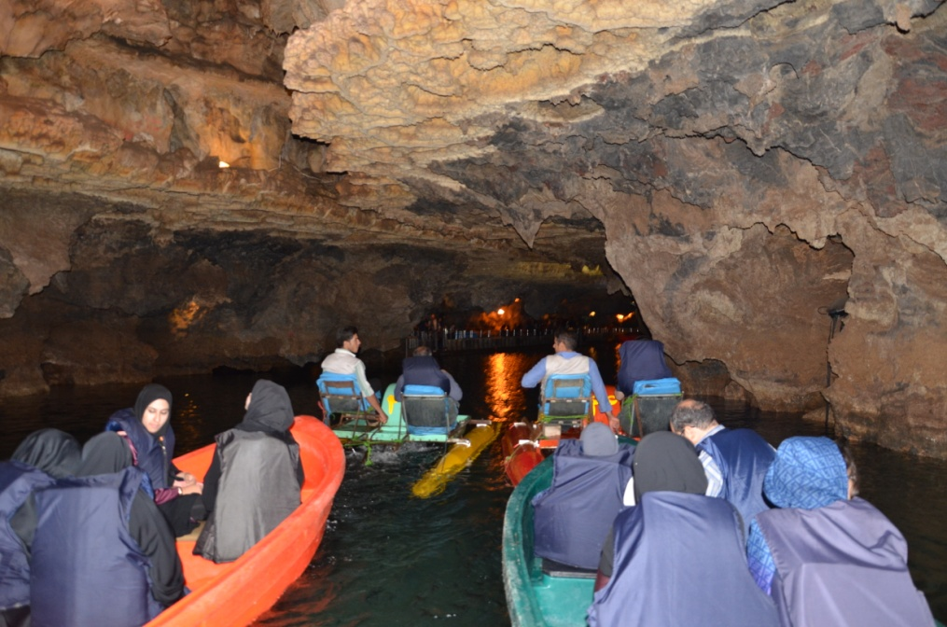
بازدید از غار علیصدر و برگزاری کارگاه غارشناسی با حضور کارشناس غارشناسی .14/5/94

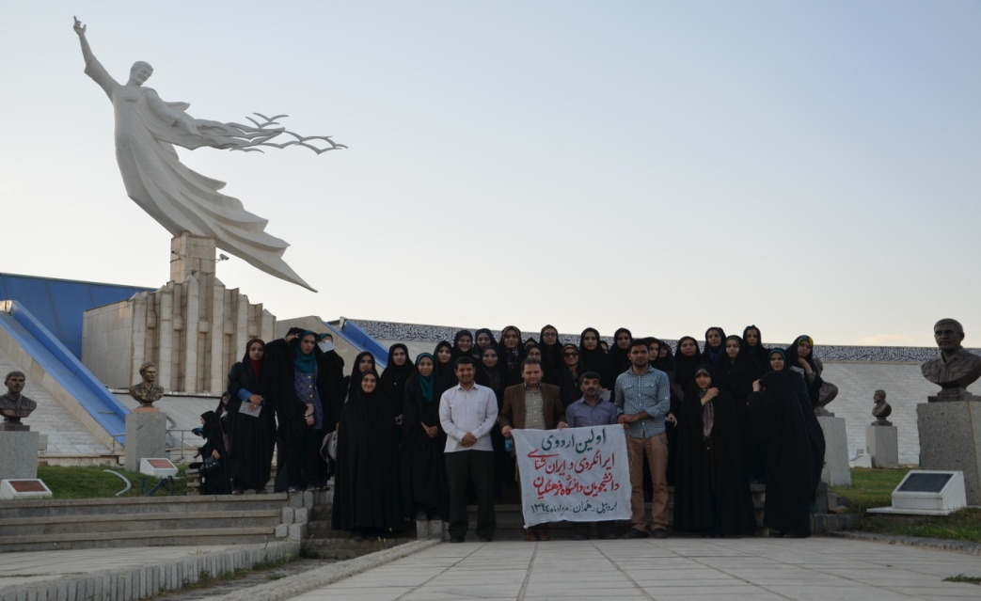
بازدید از موزه دفاع مقدس با حضور سرهنگ زند و روایت دوران دفاع مقدس.(14/5/94)

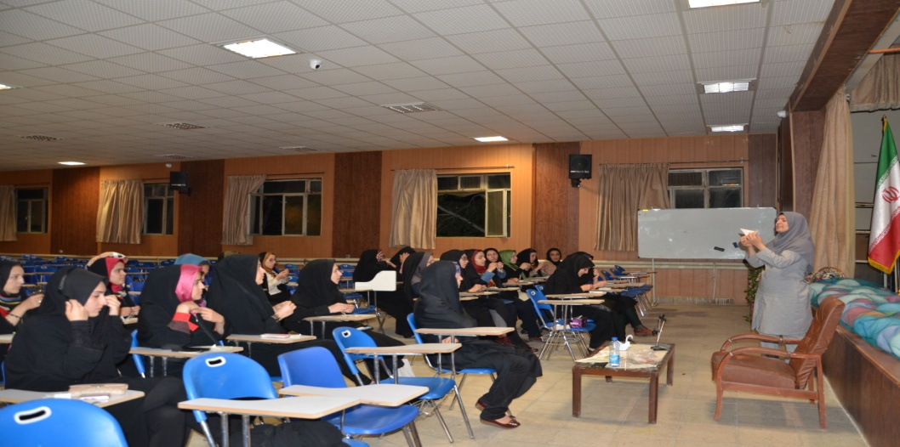
برگزاری کارگاه اریگامی(خلاقیت) با حضور استاد بروجردی.(14/5/94)

بازدید از شهر بهار و مزار شیخ بهاری عارف همدانی با حضور استاد کاظمی.(15/5/94)
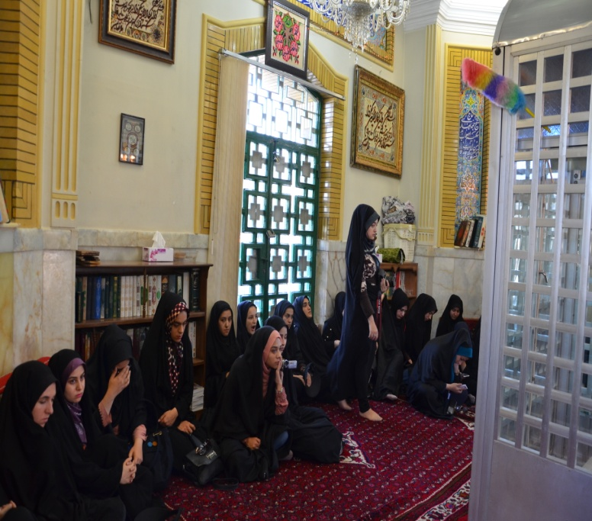
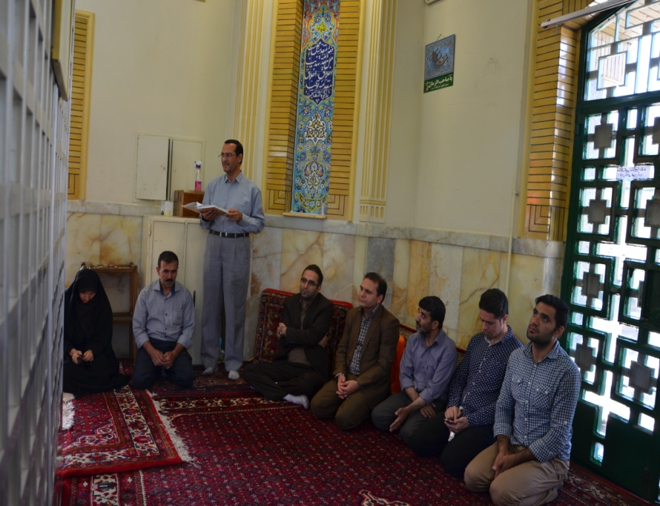

بازدید از شهر سفال و سرامیک،لالجین و کارگاه ها و نمایشگاه های سفال با حضور استاد نظری.(15/5/94)
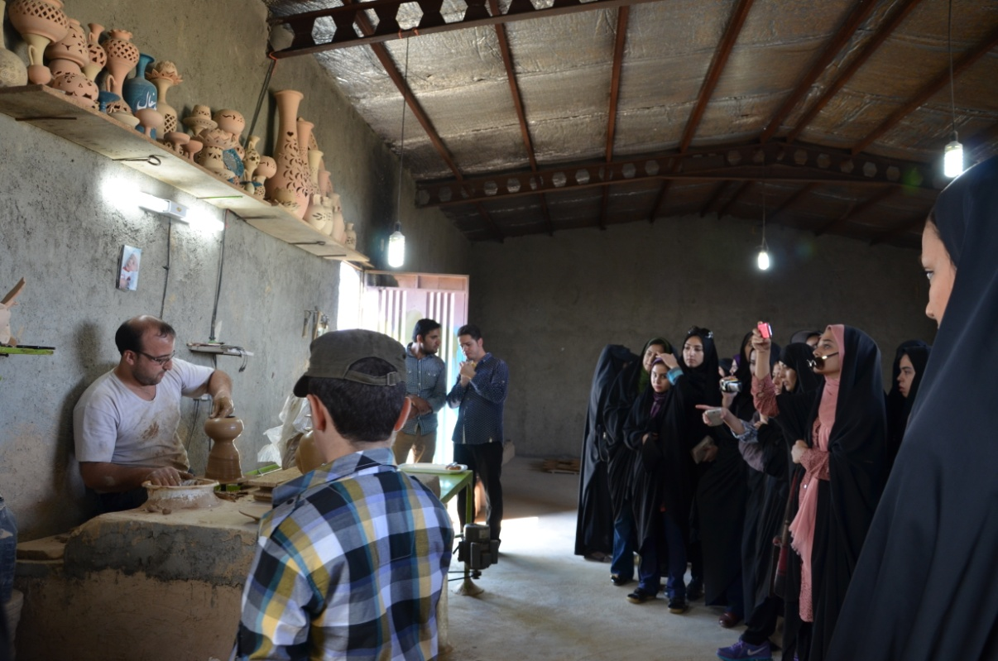

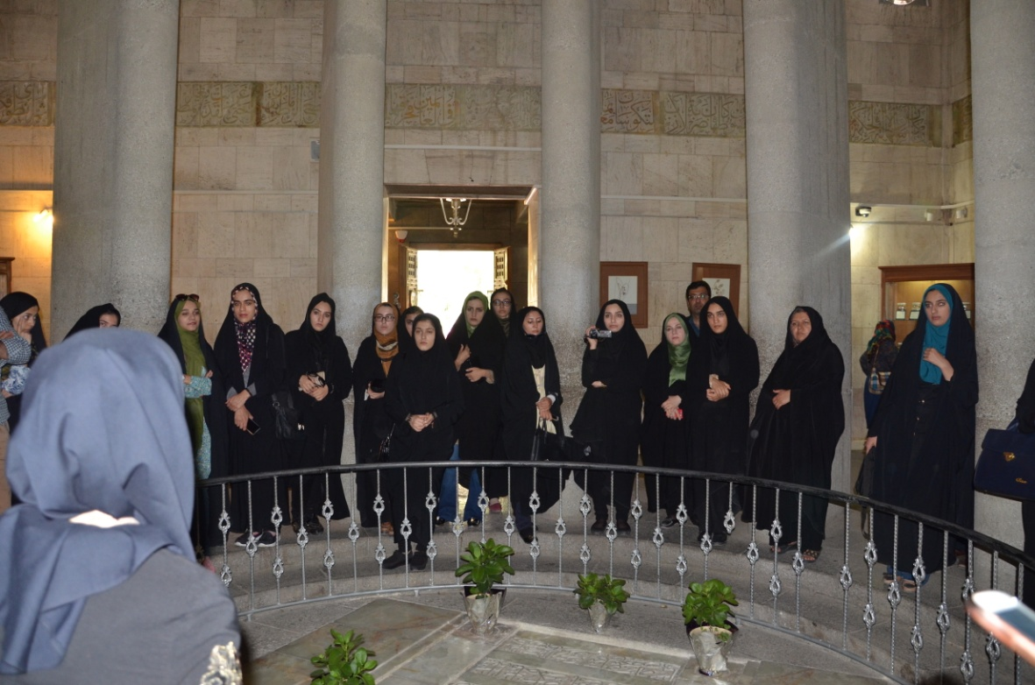
بازدید از آرامگاه بوعلی سینا.(15/5/94)

بازدید از موزه تاریخ طبیعی همدان.(15/5/94)
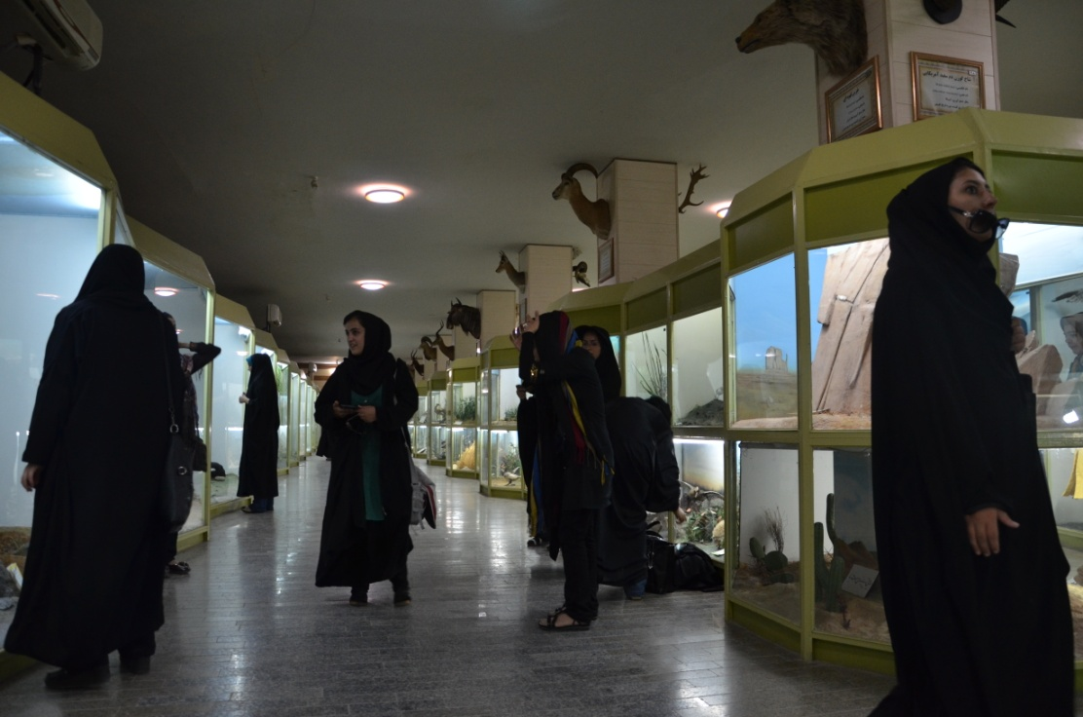

برگزاری مراسم اختتامیه با حضور نمایندگان سازمان مرکزی دانشگاه فرهنگیان دکتر حجازی ،دکتر دهقان، نماینده نهاد رهبری حجت الاسلام والمسلمین سبحانی، سرپرست پردیس های استان همدان دکتر صوفی و معاونین پردیس شهید مقصودی و مسئولین پردیس شهید باهنر و دانشجو معلمان میهمان و میزبان.(15/5/94)،ساعت 19
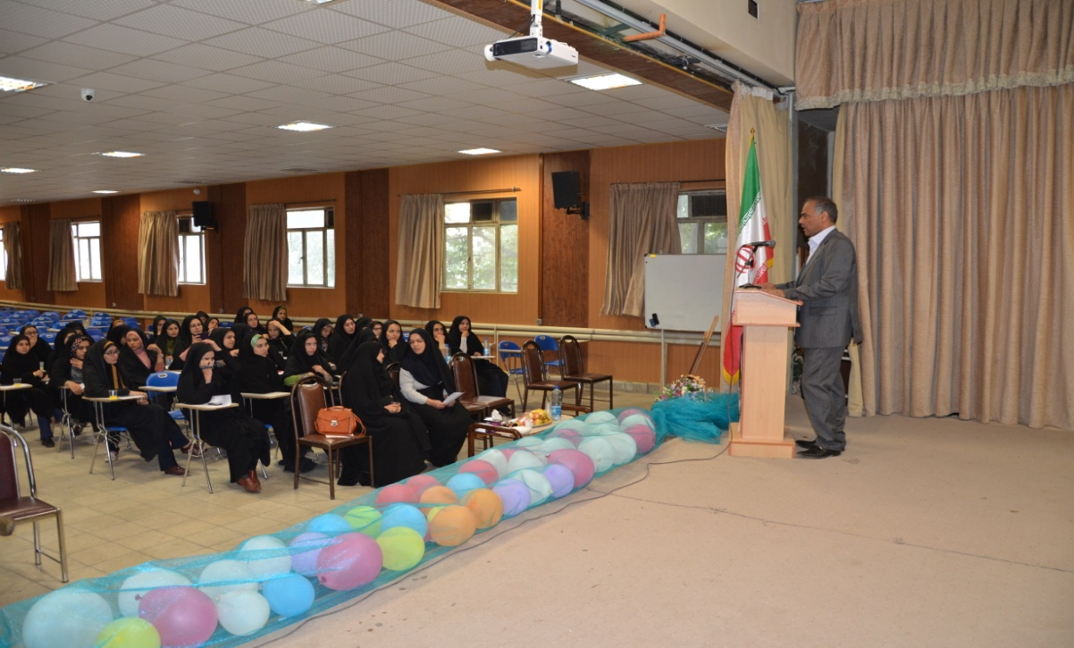

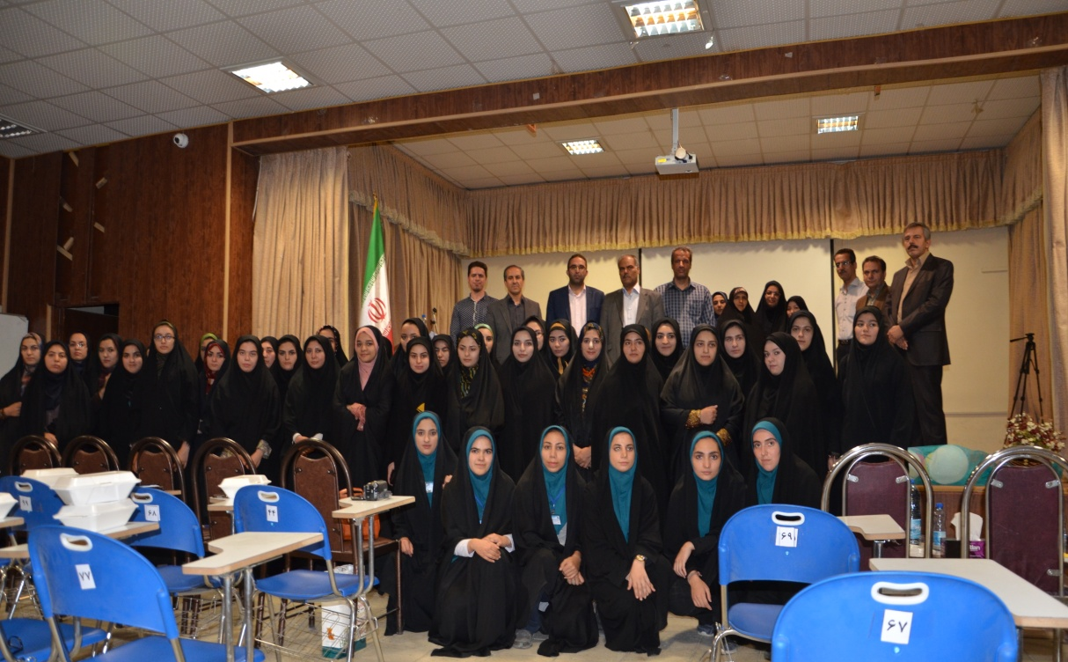

گزارش: مهسا کاظمی عندلیب،سمیه کیهانی
پایان

